KHOA CÔNG NGHỆ THÔNG TIN

**BỘ MÔN CÔNG NGHỆ PHẦN MỀM**



**BÀI TẬP LỚN**

**PHÁT TRIỂN ỨNG DỤNG WEB 2**

**ĐỀ TÀI: QUẢN LÝ WEB BÁN HÀNG QUẦN ÁO**

**Nhóm thực hiện: Nhóm 05**

**Giảng viên hướng dẫn: Đỗ Thị Nhâm**

**Hà Nội – 02/2021**

KHOA CÔNG NGHỆ THÔNG TIN

**BỘ MÔN CÔNG NGHỆ PHẦN MỀM**



**BÀI TẬP LỚN**

**PHÁT TRIỂN ỨNG DỤNG WEB 2**

**ĐỀ TÀI: QUẢN LÝ WEB BÁN HÀNG QUẦN ÁO**

***Giảng viên hướng dẫn:* Đỗ Thị Nhâm**

***Danh sách thành viên thực hiện:***

|  |  |  |
| --- | --- | --- |
| **STT** | **Họ Và Tên** | **MSV** |
| 1 | **Ngô Quang Chiến** | **637806** |
| 2 | **Tống Đức Nam** | **637849** |
| 3 | **Nguyễn Văn Nam** | **637848** |

MỤC LỤC

1. MỞ ĐẦU 4

1.1. Giới thiệu đề tài 4

1.2. Một số trang chính của website 4

1.3. Một số chức năng 4

**a.** **Đối với quản lý** 4

**b.** **Đối với khách hàng** 4

2. GIAO DIỆN WEBSITE 4

2.1. Phân hệ quản trị 4

**a.** **Trang quản lý sản phẩm** 4

**b.** **Trang quản lý khách hàng** 5

**c.** **Trang quản lí hóa đơn** 5

2.2. Phân hệ khách hàng 7

**a.** **Trang chủ** 7

**b.** **Trang chi tiết sản phẩm** 8

**c.** **Trang thanh toán** 9

**d.** **Trang đăng ký** 10

1. **MỞ ĐẦU**
   1. **Giới thiệu đề tài**

Việc kinh doanh - mua bán là nhu cầu không thể thiều đối với mỗi chúng ta. Trong thời đại cạnh tranh hiện nay việc giới thiệu sản phẩm kinh doanh đến từng cá nhân với chỉ phí thấp, hiệu quả cao là một vấn đề nan giải của người kinh doanh. Vậy nên một trang web bán hàng online sẽ giúp cho các cửa hàng phát triển nhanh hơn, giúp cho chủ cửa hàng có thể quản lý cửa hàng của mình một cách tốt hơn.

* 1. **Một số trang chính của website**
* **Trang chủ:** Đây là trang giới thiệu về các sản phẩm nổi bật của cửa hàng, trang thao tác chính với khách hàng. Khách hàng sẽ đăng nhập vào hệ thống nếu muốn thanh toán.
* **Trang quản lý:** Admin sẽ quản lý các hoạt động của cửa hàng có thể thể quản lý thông tin sản phẩm; quản lí hóa đơn; thống kê…
  1. **Một số chức năng**

1. **Đối với quản lý**

* **Chức năng đăng nhập**

|  |  |
| --- | --- |
| Mô tả | Dùng cho quản lý đăng nhập khi có tài khoản. |
| Đầu vào | Thông tin đăng nhập  + Tên đăng nhập  + Mật khẩu |
| Quá trình xử lý | Kết nối cơ sở dữ liệu so sánh thông tin đăng nhập có đúng không?  Tạo phiên truy cập cho người dùng đăng nhập. |
| Đầu ra | Mở trang quản lý. |

* **Chức năng quản lý sản phẩm ( thêm, xóa, sửa)**
  + ***Thêm mới sản phẩm***

|  |  |
| --- | --- |
| Mô tả | Thêm mới một sản phẩm. |
| Đầu vào | + Tên sản phẩm  + Thuộc danh mục sản phẩm  + Giá  + Số lượng  + Ngày cập nhật  + Thông tin sản phẩm  + Trạng thái |
| Quá trình xử lý | Kiểm tra dữ liệu form có đúng không? |
| Đầu ra | Thông báo đã thêm thông tin sản phẩm thành công vào CSDL. |

* + ***Sửa thông tin sản phẩm***

|  |  |
| --- | --- |
| Mô tả | Dùng để thay đổi thông tin sản phẩm. |
| Đầu vào | Chọn sản phẩm cần thay đổi ấn nút sửa. |
| Quá trình xử lý | Kiểm tra dữ liệu form có đúng không, kết nối đến CSDL để cập nhật thông tin. |
| Đầu ra | Hiển thị thông tin mới sửa về sản phẩm. |

* + ***Xóa sản phẩm***

|  |  |
| --- | --- |
| Mô tả | Dùng để xóa thông tin sản phẩm |
| Đầu vào | Chọn sản phẩm(mã sản phẩm) cần xóa. |
| Quá trình xử lý | Kết nối đến CSDL cho phép xóa dữ liệu |
| Đầu ra | Hiện thị thông báo xóa sản phẩm thành công. |

1. **Đối với khách hàng**

* **Chức năng tìm kiếm thông tin sản phẩm**

|  |  |
| --- | --- |
| Mô tả | Chức năng tìm kiếm sản phẩm theo từ khóa được nhập vào ô tìm kiếm. |
| Đầu vào | Tên sản phẩm |
| Quá trình xử lý | Kiểm tra sự tương thích của tên sản phẩm được nhập vào.  Kết nối đến cơ sở dữ liệu.  Tìm kiếm thông tin theo tên. |
| Đầu ra | Hiển thị thông tin về sản phẩm hoặc thông báo không tìm thấy và yêu cầu nhập lại. |

* **Chức năng đăng ký tài khoản**

|  |  |
| --- | --- |
| Mô tả | Cho phép đăng ký tài khoản |
| Đầu vào | Khi đăng ký, khách hàng phải điền đầy đủ các thông tin trong form. |
| Quá trình xử lý | Cho phép người dùng nhập thông tin đăng kí tài khoản  Kiểm tra đúng tính hợp lệ của form.  Kết nối cơ sở dữ liệu, kiểm tra khách hàng thông tin vừa nhập từ form đăng ký có hợp lệ trong cơ sở dữ liệu (CSDL) không?  Lưu thông tin khách hàng vào trong CSDL nếu đăng ký thành công. |
| Đầu ra | Thông báo về việc đăng ký đã thành công hay chưa. |

* **Chức năng đăng nhập**

|  |  |
| --- | --- |
| Mô tả | Đăng nhập khi đã có tài khoản. |
| Đầu vào | Thông tin đăng nhập  + Tên đăng nhập  + Mật khẩu |
| Quá trình xử lý | Kết nối cơ sở dữ liệu so sánh thông tin đăng nhập có đúng không?  Tạo phiên truy cập cho người dùng đăng nhập. |
| Đầu ra | Thông báo kết quả đăng nhập. |

* **Chức năng chi tiết sản phẩm**

|  |  |
| --- | --- |
| Mô tả | Hiển thị chi tiết sản phẩm. |
| Đầu vào | Tìm kiếm sản phẩm  Ấn vào chi tiết sản phẩm  Xem thông tin chi tiết sản phẩm |
| Quá trình xử lý | Truy xuất vào cơ sở dữ liệu để lấy thông tin chi tiết sản phẩm. |
| Đầu ra | Hiện thị thông tin chi tiết sản phẩm. |

* **Giỏ hàng**

|  |  |
| --- | --- |
| Mô tả | Mô phỏng giỏ hàng thực tế dùng để chứa các mặt hàng mà khách hàng đã chọn. |
| Đầu vào |  |
| Quá trình xử lý | Kiểm tra thông tin sản phẩm có trong giỏ hàng.  Thêm, sửa, xóa sản phẩm vào giỏ hàng  Sau khi đã chọn sản phẩm vào giỏ hàng khách hàng có thể thanh toán. |
| Đầu ra | Danh sách các sản phẩm khách hàng đã chọn và tổng giá tiền của giỏ hàng. |

1. **GIAO DIỆN WEBSITE**
   1. **Phân hệ quản trị**
      * + 1. **Trang quản lý sản phẩm**

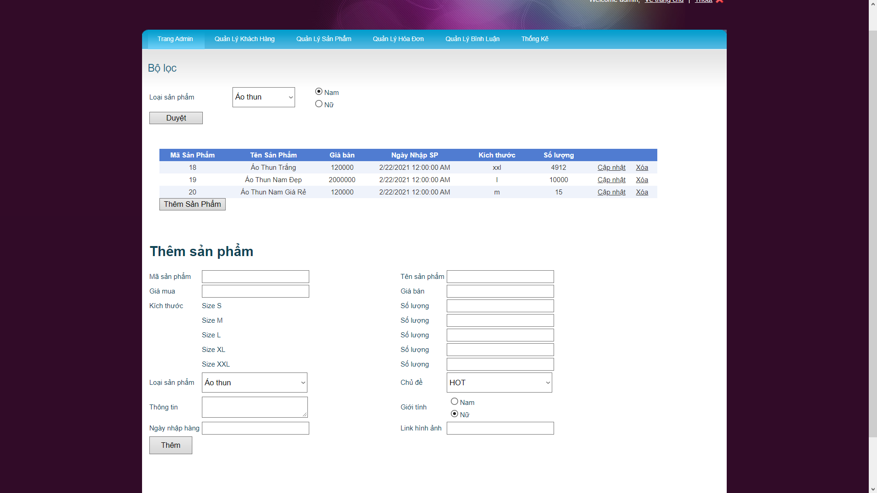

* + - * 1. **Trang quản lý khách hàng**

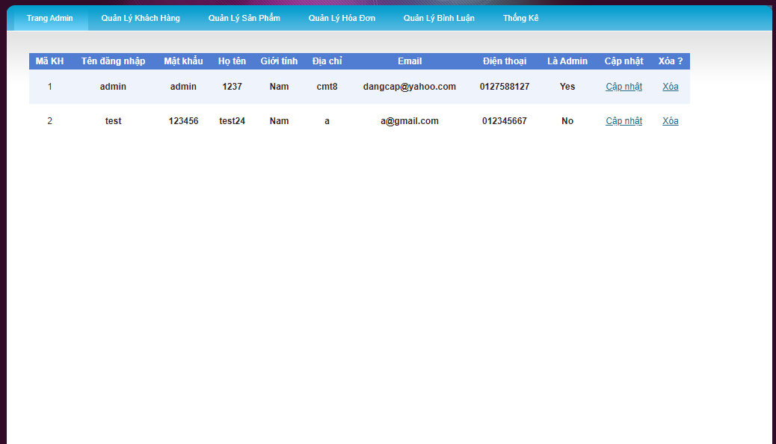

* + - * 1. **Trang quản lí hóa đơn**

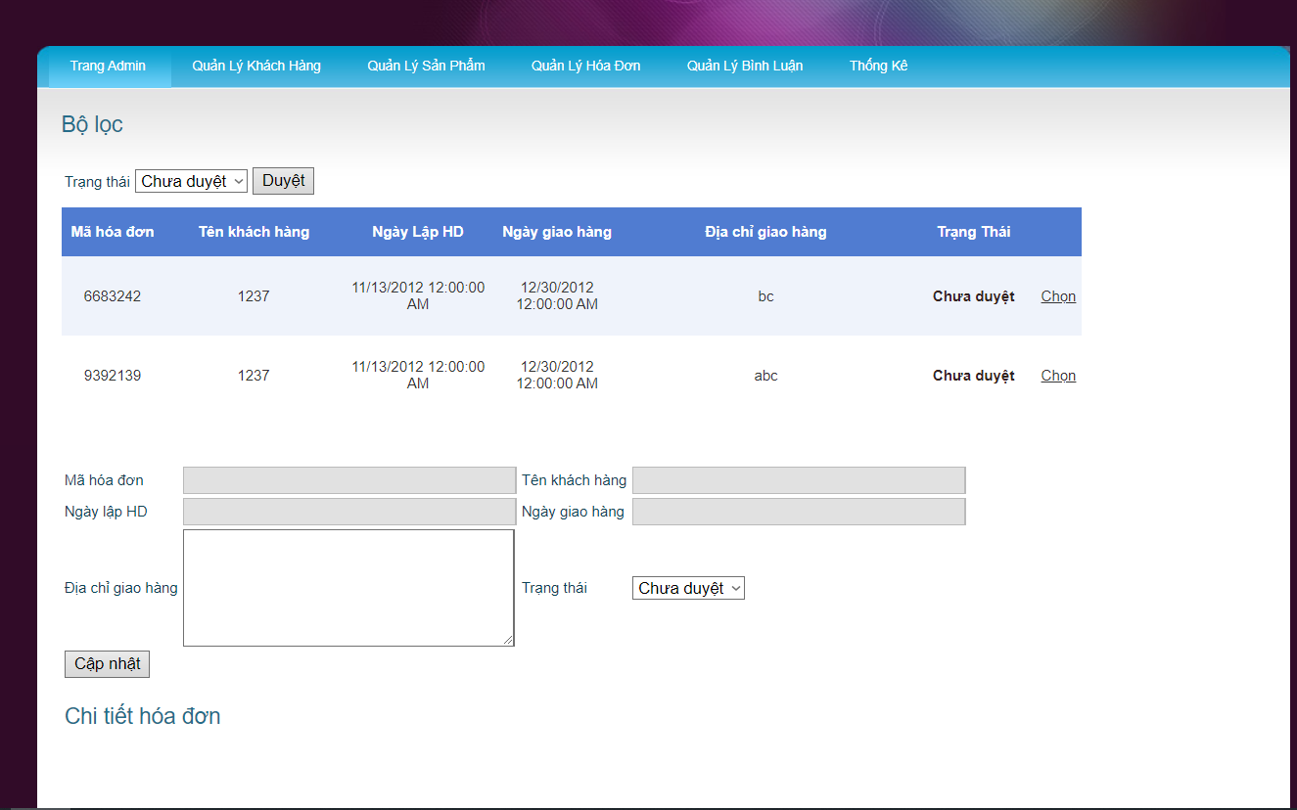

* 1. **Phân hệ khách hàng**

**Trang chủ**

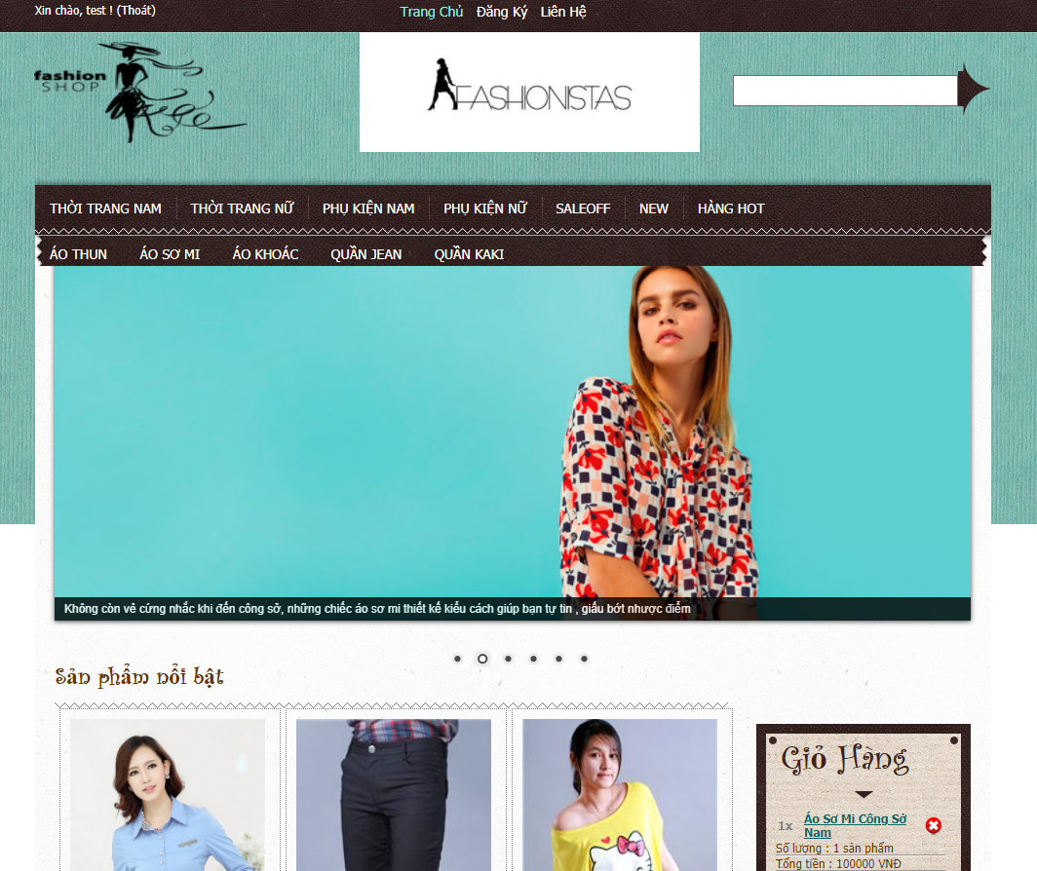

**Trang chi tiết sản phẩm**

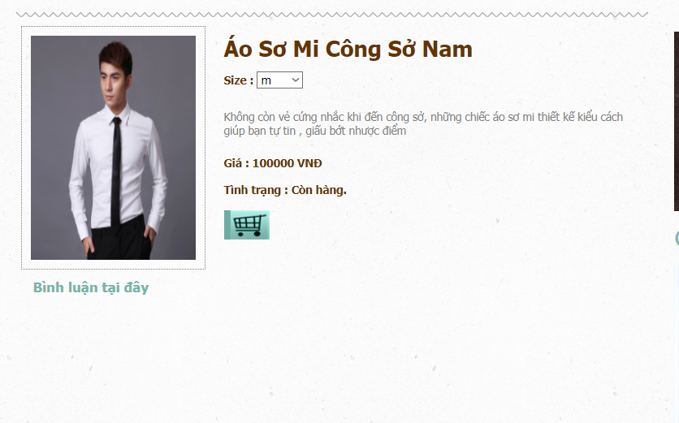

**Trang thanh toán**

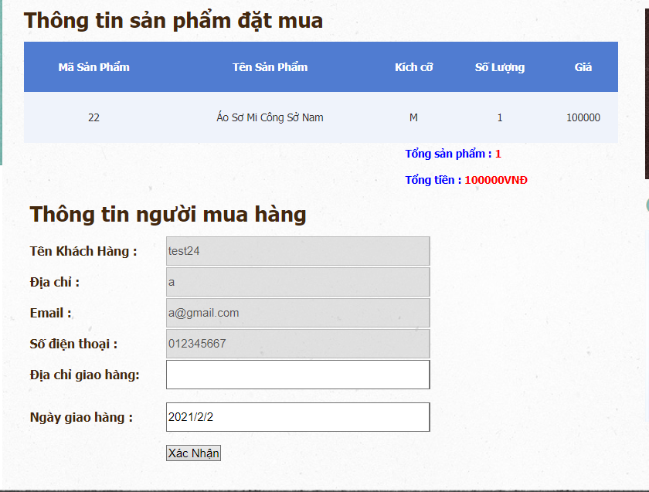

**Trang đăng ký**

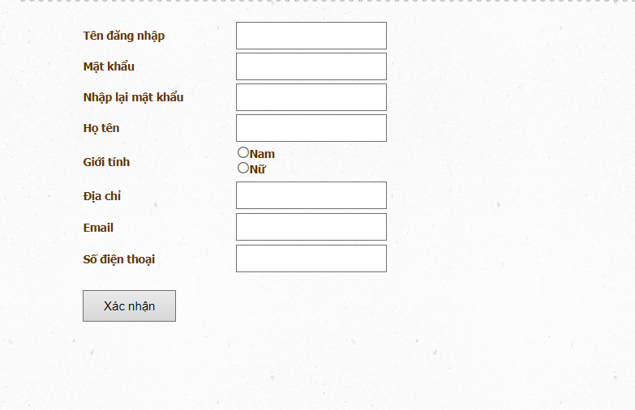

**Đăng nhập**

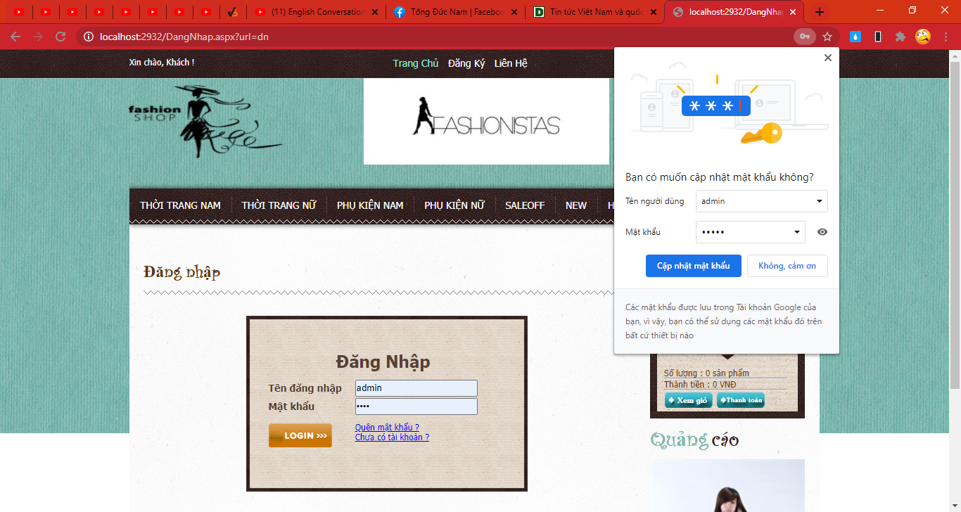

**Thời trang nam**

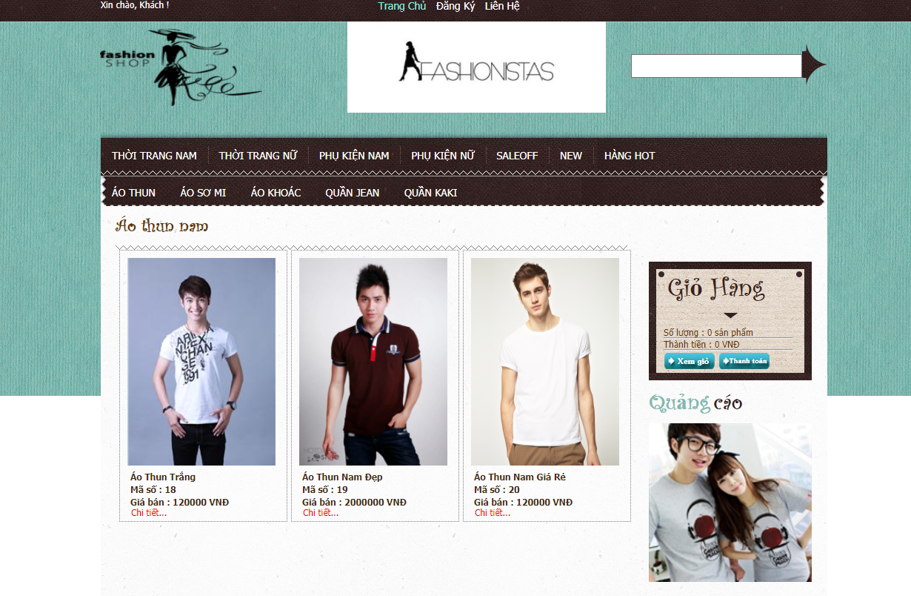

**Thời trang nữ**

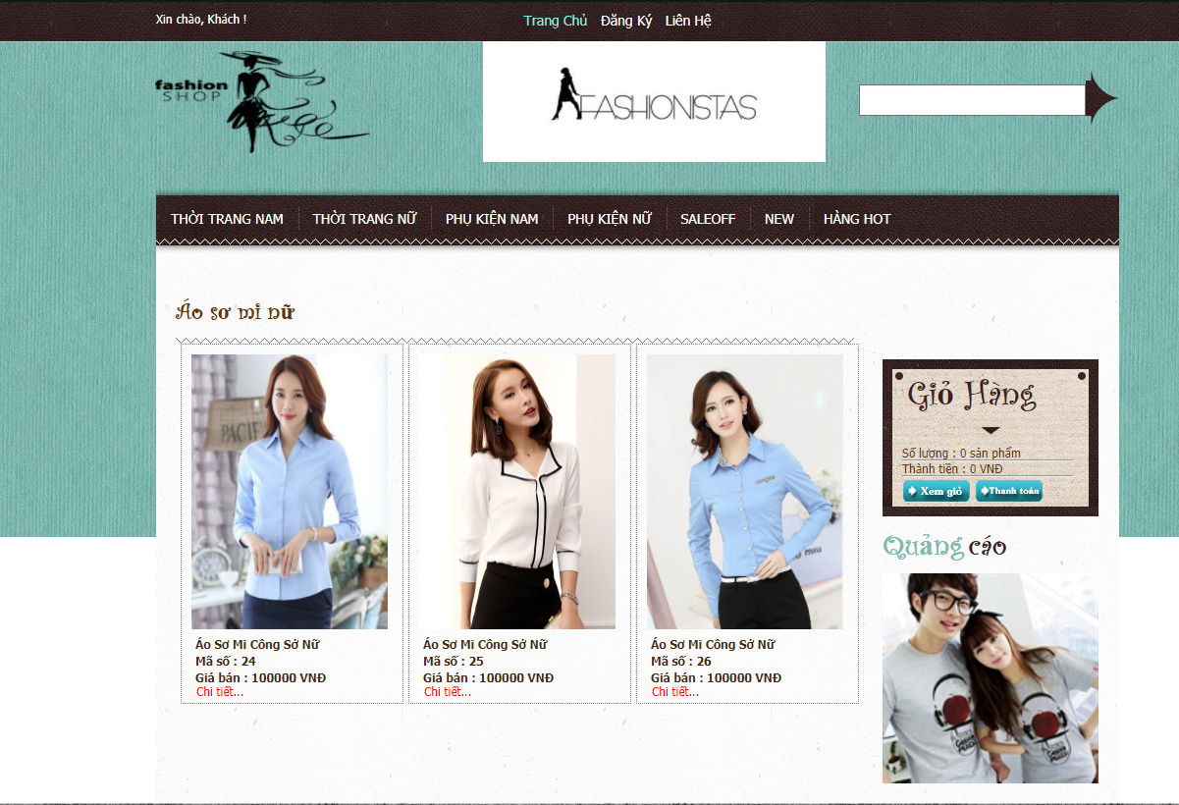

**Thống kê**

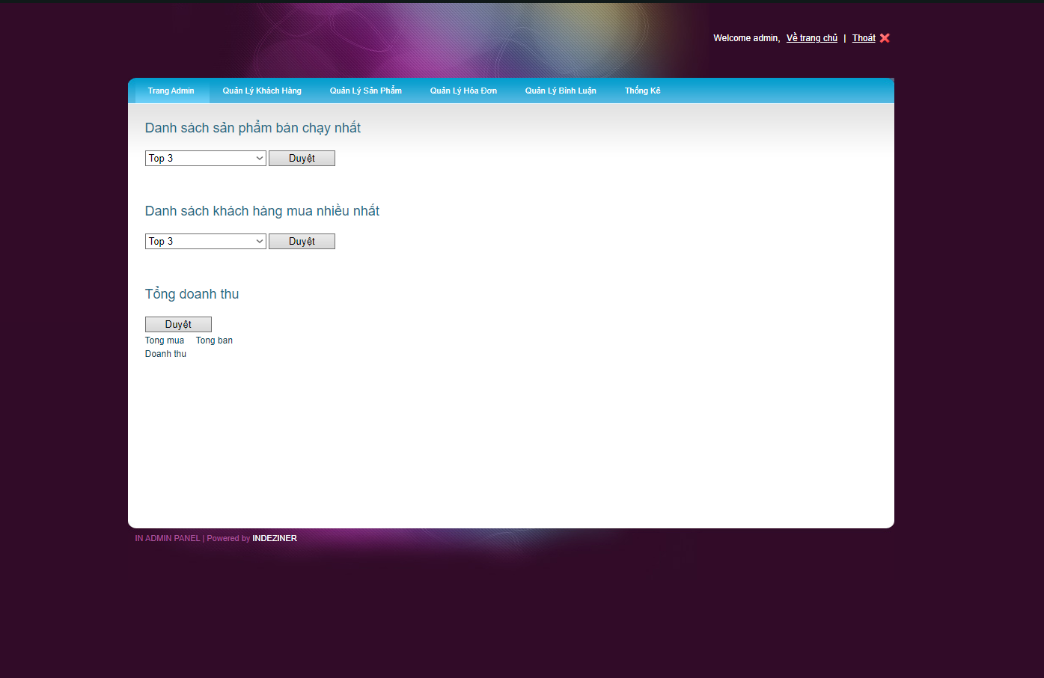

**Khuyến mại**

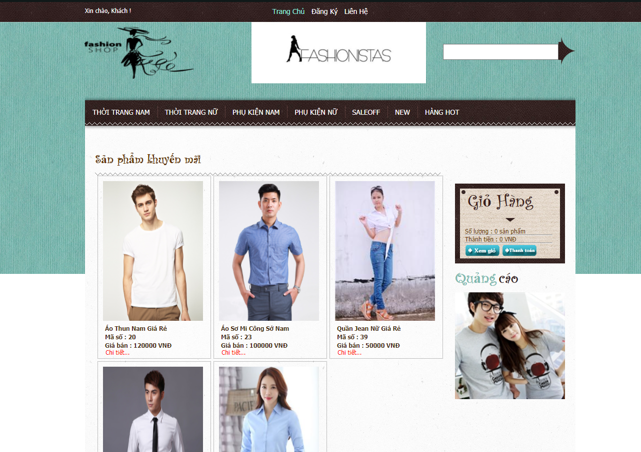

# **3. KẾT LUẬN**

Với thời đại công nghiệp hóa hiện đại hóa đất nước thì việc ứng dụng công nghệ 4.0 vào giải quyết các vấn đề quản lí các hoạt động Kinh tế - Xã hội đóng vai trò quan trọng trong việc phát triển đất nước

Website bán hàng quần áo hay rộng hơn là sàn thương mại điện tử ngày càng phát triển và đóng góp một phần lớn để giải quyết vấn đề quản lí hiệu quả; giúp giảm thời gian và chi phí rất tốt…